函館大学付属有斗高等学校 地図

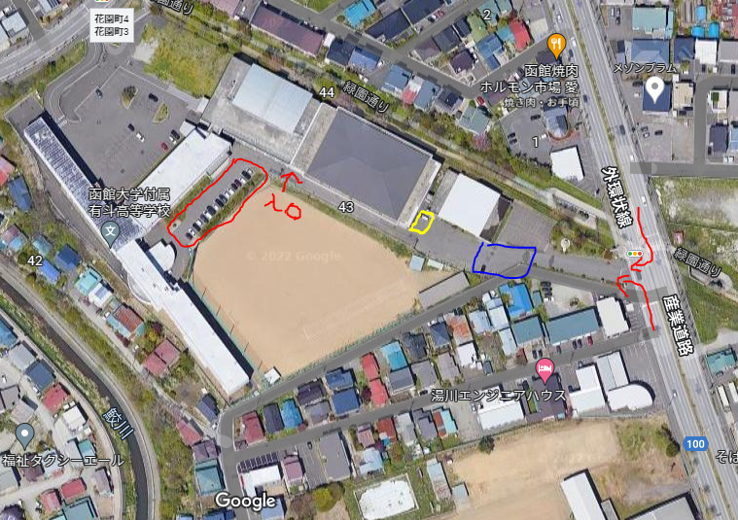

・産業道路側からお入りください。赤線枠内（駐車場）が駐車場です。
・入口は図の部分からになります。外靴は道場内の靴箱に入れてください。
・駐輪は黄色枠の部分に停めて下さい（施錠は必ずして下さい。自己責任となります）。
・保護者の送迎は青枠部分でおこなって下さい。進入禁止です。在校生もそのようなルールです。

